CONTRATO Nº 054/2025, DE AQUISIÇÃO DE MOBILIARIO ESCOLAR CONFORME DISPENSA DE LICITAÇÃO Nº 15/2025.

Que entre si realizam, de um lado o Município de Miraguaí, Estado do Rio Grande do Sul, pessoa jurídica de direito público, inscrito no CNPJ/MF sob o nº 87.613.121/0001-97, com sede administrativa na Avenida Ijuí, nº 1593, na cidade de Miraguaí/RS, representado neste ato pelo Prefeito Municipal, Sr. LEONIR HARTK, doravante denominado de CONTRATANTE, e de outro lado à empresa REIFLEX INDÚSTRIA E COMÉRCIO DE MÓVEIS LTDA, pessoa jurídica de direito privado, localizada à Rua Planalto, 2046, Distrito Industrial, Três de Maio - RS, portadora do CNPJ 93.920.361/0001-37, representada por LUÍS CÉSAR REIS, portador do CPF 576.888.500-53, doravante denominado de CONTRATADA, de comum acordo e amparado na Lei Federal n.º 14.133/2021 sob a modalidade de Dispensa de Licitação nº 15/2025, declaram pelo presente instrumento e na melhor forma de direito, ter justo e contratado entre si, o fornecimento cestas básicas para distribuição às famílias afetadas pelas variações climáticas no município de Miraguaí, com recursos provenientes da Defesa Civil, consoante as cláusulas e condições que seguem:

Cláusula Primeira - Do Objeto: A CONTRATADA na qualidade de vencedora da Dispensa de Licitação nº 15/2025, para a Aquisição de Mobiliário Escolar para EMEI Lenirinha.

Cláusula Segunda – Forma de entrega:
a) A CONTRATANTE se reserva o direito de exercer o controle e a fiscalização de entrega dos produtos.

b) A entrega dos produtos licitados deverá ser feita conforme Autorização de Compras emitida pelo setor de compras do Município de Miraguaí, no prazo de até 10 (dez) dias úteis após a solicitação.

Cláusula Terceira - Dos Preços: A CONTRATADA para o fornecimento de mobiliário escolar, objeto da Cláusula Primeira deste instrumento, cobrará do Município os seguintes valores:

ITEM | QUANT/  und | DESCRIÇÃO | VALOR UNIT. | VALOR TOTAL
02 | 02 | 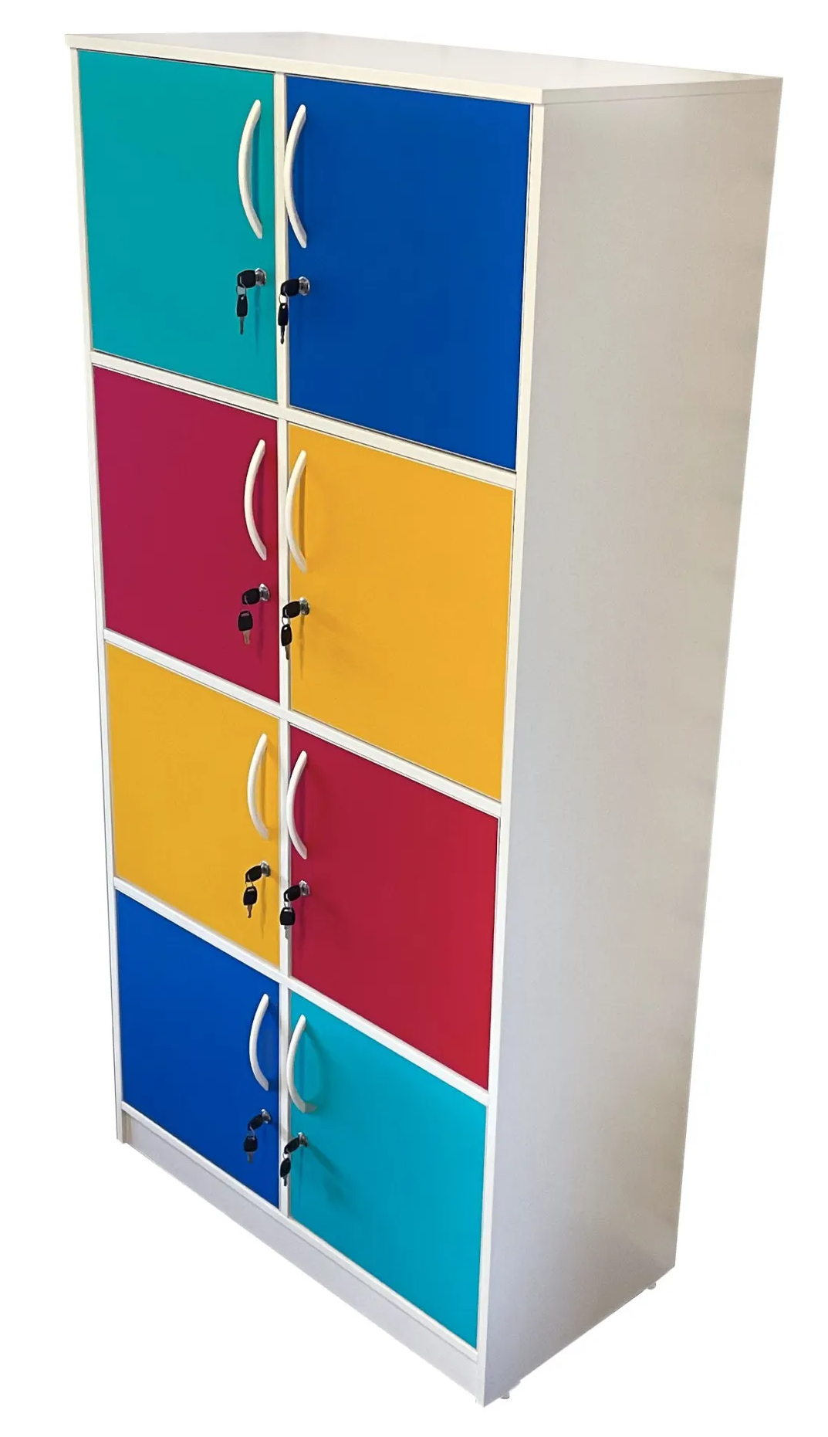  ARMÁRIO PROFESSOR/ALUNO 8 PORTAS COLORIDAS.  Material: MDP 15mm. Fundo Duratree.  Portas revestidas em fórmica.  Cor Armário: Branco  Cor Portas: Colorido - amarelo, azul, vermelho e verde  Bordas: PP de 1mm, antiamarelamento, colada pelo sistema Holt Melting.  Sapatas: Polipropileno e chapa de aço com regulagem de nível.  Puxadores: Polipropileno injetado.  Chaves: Sim  Altura: 1760mm  Comprimento: 845mm  Profundidade: 430mm  Com pés de apoio.  Garantia: 12 meses | 1.200,00 | 2.400,00
04 | 02 | 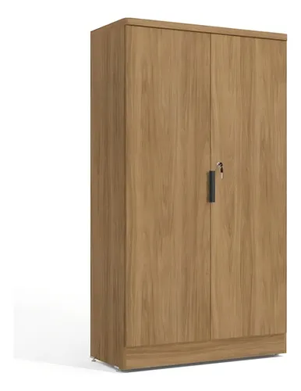  ARMÁRIO 2 PORTAS  Material Principal: MDP  Possui Prateleiras: Sim  Quantidade de prateleiras: 3  Tamanho do Armário: Alto (Acima de 150cm) | 790,00 | 1.580,00
Valor Total R$ 3.980,00 (três mil novecentos e oitenta).

Cláusula Quarta - Do Pagamento: O Município efetuará o pagamento após a entrega do mesmo mediante solicitação do Município, no prazo de 30 (trinta) dias após o empenho da nota fiscal.

Cláusula Quinta - Do Reajuste: Não será concedido nenhum tipo de reajuste.

Cláusula Sexta - Do Prazo de Vigência: O presente contrato estará vigorando a partir da data de sua assinatura, tendo validade de 60 (sessenta dias) dias, podendo ser renovado a critério da administração.

Cláusula Sétima – Das obrigações da CONTRATADA: A CONTRATADA obriga-se a manter durante o período de vigência do presente contrato, compatibilidade das obrigações assumidas e todas as condições de habilitação e qualificação exigidas na Dispensa de Licitação nº 15/2025, bem como em efetuar as entregas em até 10 (dez) dias úteis contados da solicitação da Secretaria competente.

Cláusula Oitava - Das Penalidades: A CONTRATADA, não cumprindo as obrigações assumidas neste contrato ou os preceitos legais, sofrerá as seguintes penalidades:
a) advertência;
b) multa de no mínimo 0,5% (cinco décimos por cento) e máximo de 30% (trinta por cento) do valor do objeto licitado ou contratado;
c) impedimento de licitar e contratar, no âmbito da Administração Pública direta e indireta do órgão licitante, pelo prazo máximo de 3 (três) anos.
d) declaração de inidoneidade para licitar ou contratar no âmbito da Administração Pública direta e indireta de todos os entes federativos, pelo prazo mínimo de 3 (três) anos e máximo de 6 (seis) anos.

Cláusula Nona - Nenhuma modificação poderá ser introduzida no presente contrato sem o consentimento prévio do MUNICÍPIO, mediante acordo escrito, obedecido os limites legais.

Cláusula Décima - Os casos de alteração ou rescisão contratual são os constantes na Lei Federal nº 14.133/2021.

Cláusula Décima Primeira - O presente contrato poderá ser rescindido por mútuo acordo ou conveniência administrativa, recebendo a CONTRATADA somente pelos produtos já fornecidos, não lhe sendo devido qualquer outro valor a título de indenização ou a qualquer outro título presente ou futuramente, sob qualquer alegação ou fundamento.

Cláusula Décima Segunda - Os casos omissos serão decididos pelo contratante, segundo as disposições contidas na Lei federal nº 14.133/2021 e demais normas aplicáveis.

Cláusula Décima Terceira - A contratação pretendida será fomentada por Recurso Específico da Secretaria Municipal de Licitação.

Órgão: 07 - SECRETARIA MUNICIPAL DE EDUCAÇÃO E CULTURA
Unidade Orçamentária: 03– Secretaria municipal de educação – Rec. Específicos
Proj./Atividade: 2.045 – Salário Educação (SQE)
Elementos: 231 - 4.4.90.52.00.00.00.00.0550 – Obras e instalações.
Elementos: 232 – 4.4.90.52.00.00.00.00.0550 – Equipamentos e material permanente.

Cláusula Décima Quarta- Eventuais alterações contratuais reger-se-ão pela disciplina dos arts. 124 a 136 da Lei Federal nº 14.133/2021.
a) O contratado é obrigado a aceitar, nas mesmas condições contratuais, os acréscimos ou supressões que se fizerem necessários, até o limite de 25% (vinte e cinco por cento) do valor inicial atualizado do contrato.
b) As supressões resultantes de acordo celebrado entre as partes contratantes poderão exceder o limite de 25% (vinte e cinco por cento) do valor inicial atualizado do contrato.

Cláusula Décima Quinta- A fiscalização do contrato ficará a cargo do Secretário de Educação e Cultura, conforme portaria nº 051/2025.

Cláusula Décima Sexta- A CONTRATADA se obriga a manter, durante toda a execução do contrato, em compatibilidade com as obrigações por ele assumidas, todas as condições exigidas para a habilitação na licitação, ou para a qualificação, na contratação direta, bem como a obrigação de reserva de cargos prevista em lei, bem como em outras normas específicas, para pessoa com deficiência, para reabilitado da Previdência Social e para aprendiz.

Cláusula Décima Sétima- Para dirimir quaisquer questões decorrentes da execução do presente contrato que não possam ser dirimidas pela intermediação administrativa, fica eleito o Foro da Comarca de Tenente Portela/RS, com expressa renúncia a qualquer outro, por mais privilegiado que se apresente.

E por estarem desta forma justos e contratados, firmam o presente com 02 (duas) testemunhas, em 02 (duas) vias de igual teor e forma, sem emendas e rasuras, para que produza seus jurídicos e legais efeitos.
Miraguaí/RS, 31 de julho de 2025.

LEONIR HARTK REIFLEX INDÚSTRIA E COMÉRCIO DE MÓVEIS LTDA
Prefeito Municipal CNPJ: 93.920.361/0001-37
Contratante Contratada

Testemunhas: 1ª_________________ 2ª____________________

